Hubert Jakubiak LAB2

## Oryginał

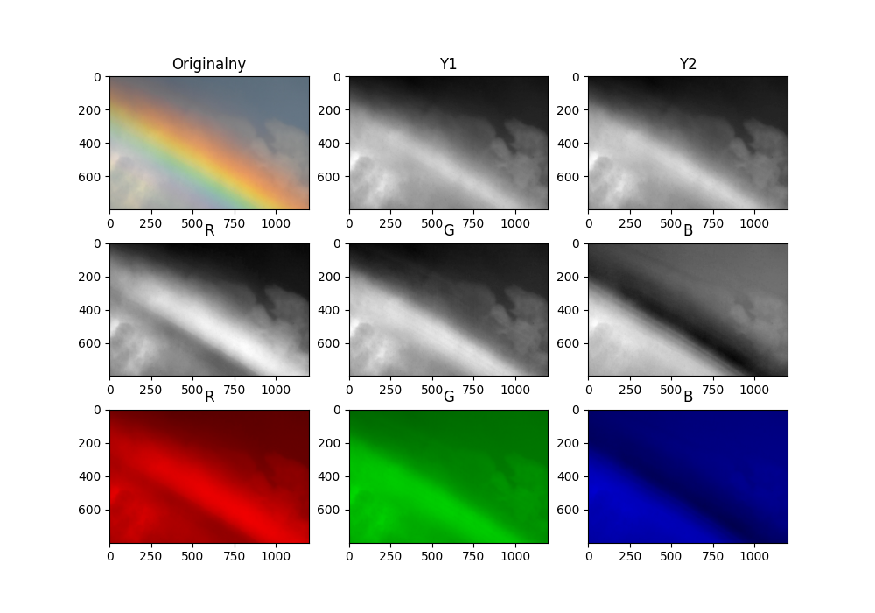

## Fragment - height: 600, 800 - width: 700, 900

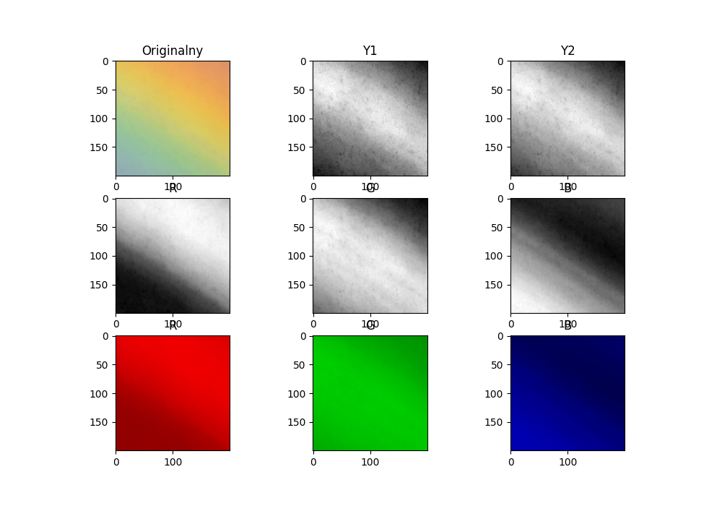

## Fragment - height: 200, 400 - width: 300, 500

